Отчёт по производственным показателям Ж/К №2 Ленинский
Период: 08.06.2026 — 19.08.2026 · Объект: Ж/К №2 Ленинский · Дата: 19.08.2026

Резюме
- Удой на корову вырос с 28,0 до 32,1 л/сут (+4,1 л). Средняя продуктивность периода — 30,7 л/сут, тренд +0,14 л/нед.
- Реализация молока выросла с 24,4 до 27,3 тыс. кг/сут (+2,9 тыс. кг).
- Июльский провал восстановлен: жара +29…+33 °C (07.07–10.08) опустила удой с пика 32,8 (02.07) до 28,9 л/сут (21.07); с похолоданием до +19…+23 °C удой восстановился до 32,1 л/сут.
- Рост по группам широкий: к замеру 12.08 продуктивность выросла в 10 из 12 групп за месяц; наибольший прирост — группа 9 (+2,4 л/сут) и группа 3 (+1,3).
- Поголовье и качество: дойные головы сократились с 869 до 850 (−19); жирность стабильна — 3,8–3,9%.

Динамика по комплексу в целом — положительная
За период удой на корову прибавил +4,1 л/сут, реализация — +2,9 тыс. кг/сут. Рост достигнут при сокращении поголовья на 19 голов, то есть за счёт продуктивности, а не числа коров. Максимальные значения периода — 32,8 л/сут и 27,9 тыс. кг/сут реализации на 02–06.07.
Динамика периода делится на три фазы: рост до пика 32,8 л/сут (08.06–02.07), снижение до 28,9 л/сут на фоне устойчивой жары +29…+33 °C (07.07–21.07), восстановление до 32,1 л/сут после снижения температуры до +19…+23 °C (16.08–19.08). Тренд за весь период остаётся положительным: +0,14 л/нед по удою и +0,02 тыс. кг/нед по реализации.

Динамика по группам — рост в 10 из 12 групп за месяц
За месяц (10.07 → 12.08) продуктивность выросла в 10 из 12 групп. Наибольший прирост: группа 9 — +2,4 л/сут, группа 3 — +1,3, группа 1 — +1,1, группа 4 — +1,0.
За весь период от начала работы (09.06 → 12.08, 64 дня) наибольший прирост — группа 1 (+5,9 л/сут). Следом группы 4 (+1,8, ΔDIM +13) и 3 (+1,2, ΔDIM +17). Группа 19 (+7,2 л/сут за период) из сравнения исключена — аномалия данных (см. выше). Средние по DIM группы 5–8 за период стоят на месте (−0,3…+0,0 л/сут) — они приняли на себя основной удар июльской жары (−3,0…−3,1 л/сут за 07.07–10.07) и к 12.08 восстановились лишь частично.
Группы 1–8 показывают типичную кривую лактации: максимальная продуктивность у групп с низким DIM (38,0–38,3 л/сут), плавное снижение по мере его роста.

Общие показатели
Показатель | Начало периода (08.06) | Конец периода (19.08) | Изменение
Удой на корову, л/сут | 28,0 | 32,1 | +4,1
Реализация молока, тыс. кг/сут | 24,4 | 27,3 | +2,9
Дойные головы, гол. | 869 | 850 | −19
Жирность, % | 3,9 | 3,8 | −0,1
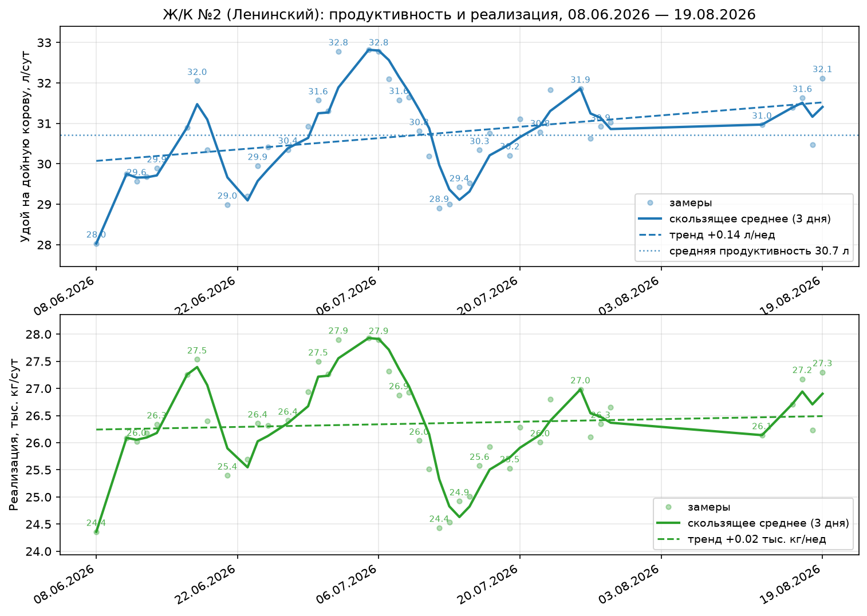
Динамика удоя на корову и реализации молока Ж/К №2
Рис. 1. Удой на корову (верх) и реализация молока (низ): замеры, скользящее среднее за 3 дня, линейный тренд (2026-06-08 — 2026-08-19).

Продуктивность по группам
Группа | DIM 12.08 | Удой 09.06, л/сут | Удой 07.07, л/сут | Удой 10.07, л/сут | Удой 12.08, л/сут | Изм. 09.06→12.08
1 | 44 | 32,1 | 39,3 | 36,9 | 38,0 | +5,9
2 | 78 | 38,1 | 38,5 | 37,6 | 38,2 | +0,1
3 | 121 | 37,1 | 39,1 | 37,0 | 38,3 | +1,2
4 | 178 | 33,2 | 37,0 | 34,0 | 35,0 | +1,8
5 | 239 | 32,0 | 34,5 | 31,5 | 31,7 | −0,3
6 | 284 | 29,1 | 31,4 | 28,3 | 29,1 | 0,0
7 | 333 | 25,6 | 27,1 | 25,3 | 25,4 | −0,2
8 | 342 | 25,7 | 27,3 | 25,2 | 25,7 | 0,0
9 | 370 | — | — | 23,4 | 25,8 | —
15* | 141 | 9,5 | 17,5 | 17,8 | 13,2 | +3,7
19 | 208 | 20,9 | 19,9 | 20,5 | 28,1 | +7,2
22* | 567 | 8,6 | 12,9 | 18,5 | 2,7 | −5,9
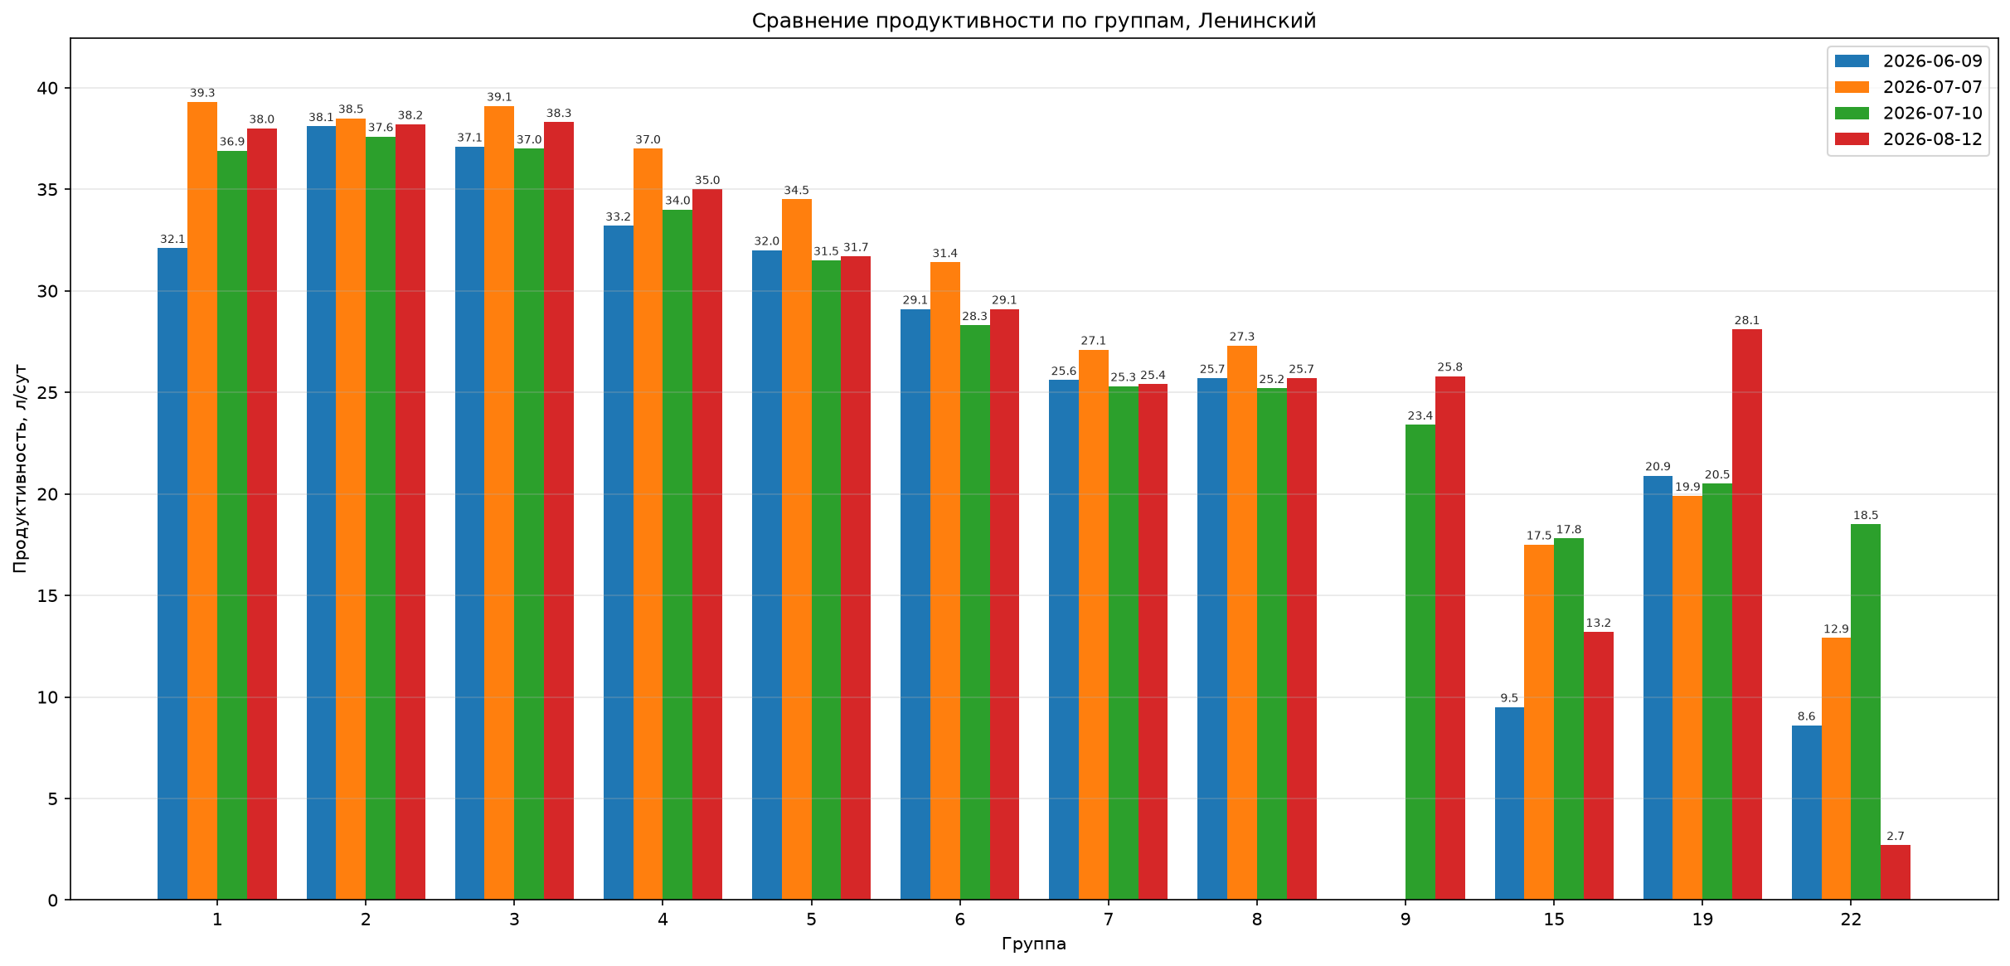
Сравнение продуктивности групп Ж/К №2
Рис. 2. Сравнение продуктивности по группам на 09.06.2026, 07.07.2026, 10.07.2026 и 12.08.2026.
Отчёт составил: ведущий технолог ЗАО «Консул» ______________________ /Сергеев С.А./

